**SEGURANÇA NA INTERNET: S.O.S COMUNITÁRIO**

Izabely Cristina do Nascimento

Pedro Henrrique Siqueira

**RESUMO**

Deve ser elaborado conforme a NBR 6028:2003. Apresentar de forma concisa os pontos relevantes do documento, fornecendo uma visão rápida e clara do conteúdo. Deve ser informativo, conter de 100 a 250 palavras, apresentando finalidades, metodologia, resultados e conclusões. A primeira frase deve ser significativa, explicando o tema principal do documento. Deve-se usar o verbo na voz ativa e na terceira pessoa do singular. Deve ser redigido em parágrafo único, mesma fonte do trabalho, e espaçamento entrelinhas simples. Ver ([seção 6.1.10](https://docs.google.com/document/d/1RWcrUXIXN87dHQnK5QhorRpOuqX52LKZ/edit#heading=h.35nkun2)). Vestibulum id leo aliquam, ultrices augue eget, bibendum nunc. In hac habitasse platea dictumst. Donec et orci nunc. Integer interdum neque et fermentum semper. Morbi auctor dictum felis eu mattis. Proin quam nisi, gravida vitae orci sed, porttitor dapibus nisi. Vestibulum a libero velit. Aenean rhoncus, nunc eu varius consectetur, lectus urna viverra est, eu cursus dolor magna at libero. Class aptent taciti sociosqu ad litora torquent per conubia nostra, per inceptos himenaeos. Vestibulum porta enim sit amet maximus lacinia. Sed lacinia mauris est, sed elementum odio suscipit dignissim. Fusce at ullamcorper lacus. Donec lacinia, libero eu pulvinar malesuada, risus ex ornare mi, nec sollicitudin lacus magna nec nisl. Curabitur a aliquet neque, in finibus lectus. Nullam a leo.

**Palavras-chave:** Palavra 1. Palavra 2. Palavra 3. (mínimo 3 e no máximo 5 palavras)

**ABSTRACT**

Tradução do resumo em língua vernácula para outro idioma de propagação internacional (em inglês ABSTRACT, em espanhol RESUMEN). Sed facilisis porta nunc, eleifend convallis elit semper ut. Donec nisl nulla, blandit quis felis eu, dictum porta felis. Praesent venenatis diam a egestas mollis. Sed luctus felis vitae tincidunt ultricies. Morbi aliquam, velit nec egestas sollicitudin, ex nibh dictum nisl, at semper odio nibh at nunc. Phasellus a turpis fringilla, venenatis justo et, molestie enim. Fusce semper dictum tortor tempus accumsan. Nunc consectetur sollicitudin gravida. Sed ut porta lectus. Morbi ac fringilla mi. Nam sit amet lorem at lorem mattis suscipit. Duis ut sollicitudin sem, ac vulputate nisl. Vestibulum consequat erat vulputate sem feugiat, vitae egestas lorem tincidunt. Maecenas id iaculis mi. Phasellus aliquam fermentum libero luctus porta. Vivamus lectus dolor, porta sit amet sem et, dictum malesuada elit. Quisque congue ligula ut felis mattis, sed rutrum eros rhoncus. Sed bibendum libero porta sagittis iaculis. Aenean ac neque nec purus iaculis aliquam. Suspendisse euismod est a luctus scelerisque. Fusce consectetur leo felis, sed tincidunt neque gravida eu. Nunc porttitor odio posuere condimentum convallis. Vivamus tempor lacus tincidunt, suscipit libero at, scelerisque mi. Aliquam erat volutpat. Interdum et malesuada fames ac ante.

**Keywords**: Keyword 1. Keyword 2. Keyword 3

**Data de aprovação**: dia/mês/ano.

**1 INTRODUÇÃO (pág. 1)**

Quando fazemos uma denúncia por ligação esta mesma pode cair, o denunciante pode ficar irritado, não aguardar até o final da chamada e os inúmeros trotes que são passados podem acabar causando uma espera muito alta e desta forma quem precisa não irá receber ajuda. Esta única chamada pode ser um pico de coragem e a pessoa oprimida não consegue entrar em contato com a ajuda. Certos aplicativos apresentam semelhança com as minhas ideias, mas a maioria apresenta muitos erros na hora de identificação para o acesso ou no momento de responder o questionário.

Neste trabalho foi criado um aplicativo de denúncia voltado ao município de Castilho que irá realizar denúncias para a policia ou o conselho tutelar.

“A *Natinal Society for the Pevention of Cruelty to Children (NSPCC)* define quatro categorias de abuso: negligência, abuso físico, abuso emocional e abuso sexual” (Giddens; Anthony, 2012, ed. 6, p.254), a segunda forma mais comum de violência doméstica é aquela cometida por maridos contra suas esposas.

A Ouvidoria nacional de Direitos humanos (ODNH), vinculada ao Ministério da Mulher, da Família e dos Direitos Humanos (MMFDH), registrou um total de 7.447 denúncias de estupro no Brasil nos cinco primeiros meses de 2022. Das vítimas, 5.881 são crianças ou adolescentes. ( <https://www.gov.br/mdh/pt-br/assuntos/noticias/2022/junho/criancas-e-adolescentes-sao-79-das-vitimas-em-denuncias-de-estupro-registradas-no-disque-100> )

Dentro deste mesmo período “ a central de atendimento registrou 31.398 denúncias e 169.676 violações envolvendo a violência doméstica contra mulheres”( <https://www.gov.br/mdh/pt-br/assuntos/noticias/2022/eleicoes-2022-periodo-eleitoral/brasil-tem-mais-de-31-mil-denuncias-violencia-contra-as-mulheres-no-contexto-de-violencia-domestica-ou-familiar> ) , o governo criou várias instituições para cuidar e acompanhar essas vítimas como o Centro de Referência Especializado de Assistência Social (CREAS) e o Centro de Referência de Assistência Social (CRAS), ambos fazem parte do Sistema Único de Assistência Social (SUAS).

As denúncias não são feitas diretamente para o CRAS ou CREAS, porem eles fazem parte do atendimento e acolhimento dessas vítimas e famílias após a averiguação dos casos, as pessoas podem pedir ajuda indo diretamente até um desses órgãos governamentais e não precisam levar nenhum documento.

De acordo com o conselho nacional de justiça existe onze tipos de violência contra a mulher sendo elas: “violência sexual, psicológica, patrimonial, moral, intrafamiliar/ doméstica, institucional, física, familiar, de gênero e contra a mulher.”. No aplicativo as denúncias que poderão ser feitas são as de violência sexual, psicológica, intrafamiliar/doméstica, discriminação social, trabalho infantil, abuso, abandono e maus tratos infantil. Será então usadas as Leis 7.716, 4455/20, 14.432/22, 2.848, 12.835, 14.132 e 11.340.

**2 UMA FALHA NO SISTEMA – APLICATICO PARA AJUDAR AS PESSOAS QUE MORAM EM CASTILHO (pág. 2)**

Durante diversas pesquisas foram encontrados vários aplicativos voltados á sua região como por exemplo o “190 PR”, que foi feito para o registro de ocorrências de emergências do Paraná ou o “190 SP” que apresentou erros e complicações no momento do cadastro. O S.O.S Comunitário é um canal de denúncias feito para a cidade de Castilho, visando diminuir o tempo de espera para realiza-las, ele facilitará o acesso da população ao meio de execução deixando a ação mais prática, simples e informatizada através de um questionário com respostas já prontas e não apresenta nenhum erro para o preenchimento do formulário, o cadastro poderá ser feito através da criação de uma senha e login. Para isso a pessoa deverá responder perguntas necessárias para a realização de uma denúncia na delegacia, o acesso só necessitará que o usuário tenha o aplicativo instalado no celular e que ele tenha acesso a um meio de internet.

2.1 SUAS, CREAS E CRAS

O CREAS é um órgão público criado pelo governo para ajudar as pessoas que foram vítimas de violência física, psíquica ou sexual, que sofreram de negligência, abandono, maus-tratos ou discriminações sociais. Esta instituição busca o trabalho social com as famílias e indivíduos em situação de risco pessoal e social que ocorre pela violação dos seus direitos, ele atende crianças, adolescentes e portadores de necessidades especiais. Trabalhando juntamente com o conselho tutelar prestam serviços de média complexidade com acompanhamento psicológico para toda a família envolvida, recebem os casos e ambos fazem os atendimentos necessários.

O CRAS é uma instituição pública feita pelo governo para prestar atendimento á população, onde visa prevenir a ocorrência de situações de vulnerabilidade social, riscos no território, orientar sobre como agir em casos de violência doméstica, ajudar em casos que envolvem dificuldades de cuidado e convívio com os filhos. Ele atende crianças, idosos e adolescentes entre outros públicos.

Ambos são administrados pelo SUAS que foi criado em 2005, é dividido em dois tipos de proteção sendo elas a Proteção Básica e Proteção Especial.

2.1.1 DENÚNCIAS

De acordo a resposta do questionário para realizar as denúncias, a denúncia será enviada para o conselho tutelar ou para a polícia através de um E-mail, algumas opções escolhidas podem ser enviadas para mais de um local mas eles não serão tratados neste artigo.

Se selecionado a opção de Abuso infantil a denúncia será enviada para o conselho tutelar e para a polícia, discriminação social e abandono de incapaz (idoso) será enviado para a polícia, abandono de incapaz (criança ou adolescente) será enviado para a polícia e para o conselho tutelar, trabalho infantil e maus-tratos será enviado ao conselho tutelar, violência sexual, psicológica e intrafamiliar/domestica (mulher adulta) será enviada para a polícia, violência sexual, psicológica e intrafamiliar/domestica (criança ou adolescente) será enviada para a polícia e para o conselho tutelar. (pág. 3)

Abuso infantil

Discriminação Social

O abandono de incapaz é “nos termos da lei, abandonar pessoa que está sob seu cuidado, guarda, vigilância ou autoridade, que, por qualquer motivo, é incapaz de se defender dos riscos resultantes do abandono” (<https://www.ssp.am.gov.br/pc-esclarece-como-e-caracterizado-o-crime-de-abandono-de-incapaz/#:~:text=Para%20casos%20de%20abandono%20de,ser%20feitas%20diretamente%20nas%20Especializadas>),pode ocorrer de duas formas diferentes: A primeira é quando a família tem que deixar a vítima sozinha para poder ir trabalhar e a segunda é quando o responsável sai para festas e deixa a criança, adolescente ou idoso sozinho. Quando a vítima for uma pessoa idosa vai entrar em vigor o Estatuto do Idoso - Lei n° 10.741/03, e quando é cometida contra um jovem de até dezessete anos o Estatuto da Criança e do Adolescente - Lei n° 8.069/90 entra em ação.

Trabalho infantil

Quando ocorre a denúncia de maus tratos infantil

O Conselho Tutelar é responsável por verificar com a máxima urgência a situação da criança ou adolescente e pode ainda tomar medida emergencial para cessar a violação de direitos.”(<https://www.tjdft.jus.br/informacoes/infancia-e-juventude/noticias-e-destaques/2021/maio/maus-tratos-a-criancas-e-adolescentes-e-crime-saiba-como-denunciar#:~:text=A%20popula%C3%A7%C3%A3o%20deve%20reportar%20casos,Cidadania%20do%20DF%20(Sejus)>)

Violência sexual

Violência psicológica

Violência intrafamiliar/doméstica

Neste item, deve-se identificar conceitos, definições e apresentar o estado da arte pertinentes à temática de estudo, com o apoio da literatura. O autor deve definir os teóricos pertinentes para fundamentar seu trabalho, além de verificar estudos prévios que podem servir como ponto de partida para sua discussão, a fim de ser cada vez mais especificada/afunilada, podendo se dividir em seções e subseções.

A fundamentação teórica é de suma importância no trabalho acadêmico, o autor deverá buscar nas fontes de informação confiáveis como revistas, livros, bases de dados e sites as informações necessárias para realizar sua pesquisa. Procure a biblioteca do campus, fale com o bibliotecário, ele poderá te auxiliar.

Na fundamentação teórica geralmente são apresentadas as citações das fontes consultadas, devendo ser apresentadas conforme a NBR 10520:2002 ver ([seção 3](https://docs.google.com/document/d/1RWcrUXIXN87dHQnK5QhorRpOuqX52LKZ/edit#heading=h.1ksv4uv)).

Quadro 1 – Normas usadas na elaboração de artigo científico.

|  |  |  |
| --- | --- | --- |
| **Autor** | **Título** | **Data** |
| ABNT | NBR 6023 Referências | 2018 |
| ABNT | NBR 6024 Numeração progressiva das seções de um documento | 2012 |
| ABNT | NBR 6028 Resumos | 2003 |
| ABNT | NBR 10520 Citações em documentos | 2002 |
| IBGE | Normas de apresentação tabular. 3. ed. | 1993 |

Fonte: Elaborado pelo autor (2020)

Tabela 1 – Avaliação de um periódico de Comunicação

| **Critérios** | **Excelente** | **Bom** | **Regular** | **Ruim** | **Não conhece** | **Total** |
| --- | --- | --- | --- | --- | --- | --- |
| Avaliação geral | 24% | 32% | 11% | 6% | 27% | 100% |
| Qualidade artigos | 23% | 28% | 17% | 5% | 27% | 100% |
| Contribuição para área | 31% | 27% | 7% | 8% | 27% | 100% |
| Apresentação gráfica | 18% | 28% | 18% | 9% | 27% | 100% |

Fonte: Adaptado de Stumpf (2003)

Nas referências:

STUMPF, Ida Regina Chittó. Avaliação das revistas de Comunicação pela comunidade acadêmica da área. **Em Questão**, Porto Alegre, v. 9, n. 1, p. 25-38, jan./jun. 2003.

**ATENÇÃO:** Note que quadros contêm dados qualitativos e são fechados em todos os seus lados, enquanto tabelas contêm dados numéricos e devem ter as laterais abertas.

Exemplos de Gráficos

Gráfico 1 – Descrição

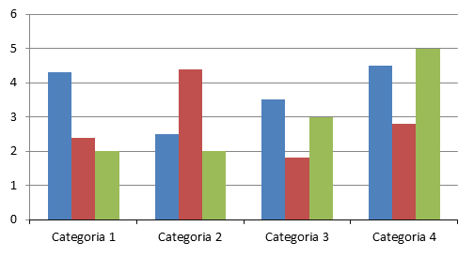

Fonte:Elaborado pelo autor (2020)

Gráfico 2 – Total de documentos por programa de pós-graduação

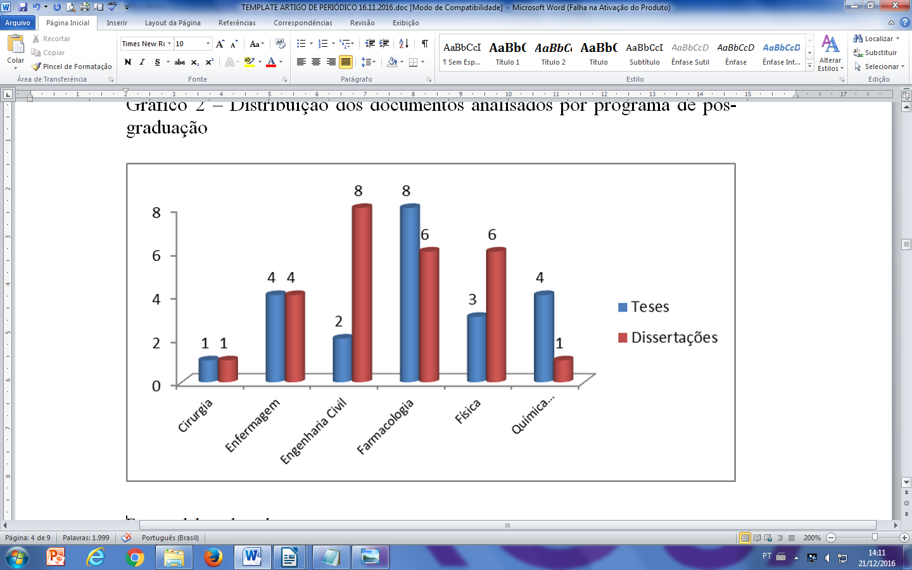

Fonte: Elaborado pelos autores (2020)

**3 CONCLUSÃO/CONSIDERAÇÕES FINAIS**

Parte final do texto na qual se apresentam as conclusões apoiadas no desenvolvimento do assunto. É a recapitulação sintética dos resultados obtidos, observando se os objetivos foram atingidos.

Pode ainda apresentar recomendações e sugestões para pesquisas futuras. Pode ser usada outra denominação similar que indique a conclusão do trabalho no título desta seção, como "Considerações finais".

**NOTAS EXPLICATIVAS (opcional - se houver)**

A numeração das notas explicativas é feita através de algarismos arábicos, devendo ser única e consecutiva, para cada artigo.

**REFERÊNCIAS**

Devo ligar na Polícia Militar (190) ou no Bombeiro Militar (193). CIOPS Centro Integrado de Operações de Segurança, 2021. Disponível em: <<https://www.ciops.ms.gov.br/devo-ligar-na-policia-militar-190-ou-no-bombeiro-militar-193/#:~:text=O%20n%C3%BAmero%20190%20%C3%A9%20utilizado,est%C3%A1%20nas%20proximidades%20da%20ocorr%C3%AAncia> >. Acesso em: 06 de fev. de 2023.

ASSOCIAÇÃO BRASILEIRA DE NORMAS TÉCNICAS (ABNT). NBR 6022: Informação e documentação - artigo em publicação periódica técnica e/ou científica – apresentação. Rio de Janeiro: ABNT, 2018b

ASSOCIAÇÃO BRASILEIRA DE NORMAS TÉCNICAS (ABNT). NBR 6023: informação e documentação - referências - elaboração. Rio de Janeiro: ABNT, 2018a.

ASSOCIAÇÃO BRASILEIRA DE NORMAS TÉCNICAS (ABNT). NBR 10520: informação e documentação – citações em documentos – apresentação. Rio de Janeiro: ABNT, 2002b.

**APÊNDICE (opcional)**

O apêndice é um texto ou documento **elaborado** pelo autor do trabalho a fim de complementar o texto principal. Deve ser colocada em páginas distintas.

**ANEXO (opcional)**

O anexo é um documento **não elaborado** pelo autor do trabalho. O intuito do anexo é de fundamentar, esclarecer, ilustrar e confirmar ideias abordadas no contexto do trabalho. Deve ser colocada em páginas distintas.

**AGRADECIMENTOS (opcional)**

Este item destina-se a agradecer, sucintamente, pessoas, instituições, patrocinadores, que **realmente colaboraram** com o desenvolvimento do trabalho. Não diz respeito a agradecimentos pessoais. Deve ser colocada em páginas distintas.